作者：g1n0st
链接：https://zhuanlan.zhihu.com/p/21263304
来源：知乎
著作权归作者所有。商业转载请联系作者获得授权，非商业转载请注明出处。

[Scapegoat Tree] & BZOJ3224
识替罪羊树之算法乃吾生之幸也！

0x00 扯淡
知乎上面有个问题问最优雅的算法是什么，我觉得暴力即是优雅。
当然这里说的暴力并不是指那种不加以思考的无脑的暴力，而是说用繁琐而技巧性的工作可以实现的事，我用看似简单的思想和方法，也可以达到近似于前者的空间复杂度和时间复杂度，甚至可以更优，而其中也或多或少的夹杂着一些"LESS IS MORE"的思想在其中。
以下文章需要对普通二叉搜索树和Treap树（可选）有一定的了解，可以自行百度也可以等我出的一篇有关这个的文章。

0x01 替罪羊树[Scapegoat Tree]
对于一棵二叉搜索树，最重要的事情就是维护他的平衡，以保证对于每次操作（插入，查找，删除）的时间均摊下来都是乃至（红黑树，但是常数大而且难写，此处不展开介绍）。
为了维护树的平衡，各种平衡二叉树绞尽脑汁方法五花八门，但几乎都是通过旋转的操作来实现（AVL 树，红黑树，Treap 树（经@GadyPu 指正，可持久化Treap树不需要旋转） ，Splay…），只不过是在判断什么时候应该旋转上有所不同。但替罪羊树就是那么一棵特立独行的猪，哦不，是一只特立独行的树。


0x02 各种嘿嘿嘿的操作
- 重构

重构允许重构整棵替罪羊树，也允许重构替罪羊树其中的一棵子树。
重构这个操作看似高端，实则十分暴力（真）。主要操作就是把需要重构的子树拍平（由于子树一定是二叉搜索树，所以拍平之后的序列一定也是有序的），然后拎起序列的中点，作为根部，剩下的左半边序列为左子树，右半边序列为右子树，接着递归对左边和右边进行同样的操作，直到最后形成的树中包含的全部为点而不是序列（这样形成的一定是一棵完全二叉搜索树，也是最优的方案）。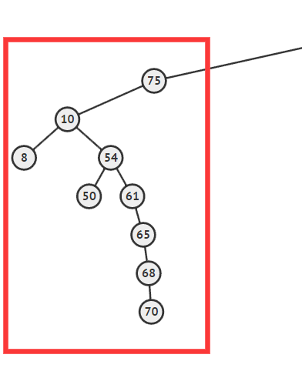
这是一棵需要维护的子树，虽然目前不知道基于什么判断条件，但这棵是明显需要维护的。。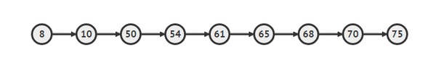
拍平之后的结果，直接遍历即可。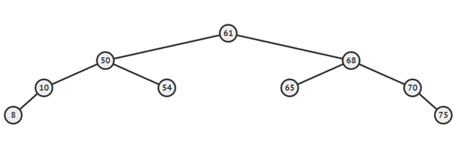
子树的重构就完成了。
- 插入
插入操作一开始和普通的二叉搜索树无异，但在插入操作结束以后，从插入位置开始一层一层往上回溯的时候，对于每一层都进行一次判断，一直找到最后一层不满足该条件的层序号（也就是从根开始的第一层不满足该条件的层序号），然后从该层开始重构以该层为根的子树（一个节点导致树的不平衡，就要导致整棵子树被拍扁，估计这也是“替罪羊”这个名字的由来吧）。
每次插入操作的复杂度为，每次重构树的复杂度为，但由于不会每次都要进行重构，也不会每次都重构一整棵树，所以均摊下来的复杂度还是。
α在这里是一个常数，可以通过调整α的大小来控制树的平衡度，使程序具有很好的可控性。

-------------2016/5/30日更新-------------
为了测试α值的选取对于程序性能的影响，枚举了(0.5,1)这个区间内α的值，性能绘制成图标如下（数据采用BZOJ 6,7,8三组数据的3倍）
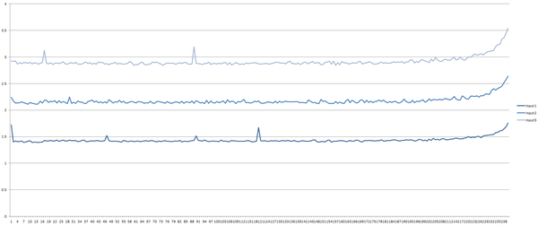（测试结果如上）
由此可见，(0.5,1)区间内α的取值对于程序性能并没有很大的影响，当然也有可能是我测试方法不当，
-------------2016/6/1日更新-------------
@dashgua，把测试数据进行了更改，全部改为1000000个节点按次序插入和逆序删除。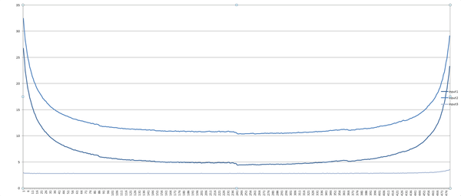
（测试结果如上）
对于取值越靠近两端的确速度越慢，但中间貌似还是没有什么差异。如果有好的数据构造方法希望能提出，一定会再次尝试，谢谢。

- 删除（惰性删除）
我觉得删除操作是替罪羊树中最好玩的地方，替罪羊树的删除节点并不是真正的删除，而是惰性删除（即给节点增加一个已经删除的标记，删除后的节点与普通节点无异，只是不参与查找操作而已）。当删除的数量超过树的节点数的一半时，直接重构！（屌丝和暴力属性MAX），可以证明均摊下来的复杂度还是（作者太傻证明不来）。
- 查找第K大&查找数X的序号
和普通的二叉搜索树无异，但是需要注意标明被删除掉的节点不能被算入。

0x03 代码
以下是替罪羊树的模板，大部分操作直接调用成员函数就可以了。
作者：g1n0st
链接：https://zhuanlan.zhihu.com/p/21263304
来源：知乎
著作权归作者所有。商业转载请联系作者获得授权，非商业转载请注明出处。

#include <vector>
using namespace std;

namespace Scapegoat_Tree {
#define MAXN (100000 + 10)
const double alpha = 0.75;
struct Node {
Node * ch[2];
int key, size, cover; // size为有效节点的数量，cover为节点总数量
bool exist; // 是否存在（即是否被删除）
void PushUp(void) {
size = ch[0]->size + ch[1]->size + (int)exist;
cover = ch[0]->cover + ch[1]->cover + 1;
}
bool isBad(void) { // 判断是否需要重构
return ((ch[0]->cover > cover * alpha + 5) ||
(ch[1]->cover > cover * alpha + 5));
}
};
struct STree {
protected:
Node mem_poor[MAXN]; //内存池，直接分配好避免动态分配内存占用时间
Node *tail, *root, *null; // 用null表示NULL的指针更方便，tail为内存分配指针，root为根
Node *bc[MAXN]; int bc_top; // 储存被删除的节点的内存地址，分配时可以再利用这些地址

Node * NewNode(int key) {
Node * p = bc_top ? bc[--bc_top] : tail++;
p->ch[0] = p->ch[1] = null;
p->size = p->cover = 1; p->exist = true;
p->key = key;
return p;
}
void Travel(Node * p, vector<Node *>&v) {
if (p == null) return;
Travel(p->ch[0], v);
if (p->exist) v.push_back(p); // 构建序列
else bc[bc_top++] = p; // 回收
Travel(p->ch[1], v);
}
Node * Divide(vector<Node *>&v, int l, int r) {
if (l >= r) return null;
int mid = (l + r) >> 1;
Node * p = v[mid];
p->ch[0] = Divide(v, l, mid);
p->ch[1] = Divide(v, mid + 1, r);
p->PushUp(); // 自底向上维护，先维护子树
return p;
}
void Rebuild(Node * &p) {
static vector<Node *>v; v.clear();
Travel(p, v); p = Divide(v, 0, v.size());
}
Node ** Insert(Node *&p, int val) {
if (p == null) {
p = NewNode(val);
return &null;
}
else {
p->size++; p->cover++;

// 返回值储存需要重构的位置，若子树也需要重构，本节点开始也需要重构，以本节点为根重构
Node ** res = Insert(p->ch[val >= p->key], val);
if (p->isBad()) res = &p;
return res;
}
}
void Erase(Node *p, int id) {
p->size--;
int offset = p->ch[0]->size + p->exist;
if (p->exist && id == offset) {
p->exist = false;
return;
}
else {
if (id <= offset) Erase(p->ch[0], id);
else Erase(p->ch[1], id - offset);
}
}
public:
void Init(void) {
tail = mem_poor;
null = tail++;
null->ch[0] = null->ch[1] = null;
null->cover = null->size = null->key = 0;
root = null; bc_top = 0;
}
STree(void) { Init(); }

void Insert(int val) {
Node ** p = Insert(root, val);
if (*p != null) Rebuild(*p);
}
int Rank(int val) {
Node * now = root;
int ans = 1;
while (now != null) { // 非递归求排名
if (now->key >= val) now = now->ch[0];
else {
ans += now->ch[0]->size + now->exist;
now = now->ch[1];
}
}
return ans;
}
int Kth(int k) {
Node * now = root;
while (now != null) { // 非递归求第K大
if (now->ch[0]->size + 1 == k && now->exist) return now->key;
else if (now->ch[0]->size >= k) now = now->ch[0];
else k -= now->ch[0]->size + now->exist, now = now->ch[1];
}
}
void Erase(int k) {
Erase(root, Rank(k));
if (root->size < alpha * root->cover) Rebuild(root);
}
void Erase_kth(int k) {
Erase(root, k);
if (root->size < alpha * root->cover) Rebuild(root);
}
};
#undef MAXN

}

0x04 例题
来看一道例题

您需要写一种数据结构（可参考题目标题），来维护一些数，其中需要提供以下操作：
- 插入x数2. 删除x数(若有多个相同的数，因只删除一个)
- 查询x数的排名(若有多个相同的数，因输出最小的排名)
- 查询排名为x的数
- 求x的前驱(前驱定义为小于x，且最大的数)
- 求x的后继(后继定义为大于x，且最小的数)

Input
第一行为n<=100000，表示操作的个数,下面n行每行有两个数opt和x，opt表示操作的序号(1<=opt<=6)。

Output
对于操作 {3,4,5,6} 每行输出一个数，表示对应答案。

Sample Input
10
1 106465
4 1
1 317721
1 460929
1 644985
1 84185
1 89851
6 81968
1 492737
5 493598

Sample Output
106465
84185
492737

0x05 题解
模板题，套用上面的就可以了。

作者：g1n0st
链接：https://zhuanlan.zhihu.com/p/21263304
来源：知乎
著作权归作者所有。商业转载请联系作者获得授权，非商业转载请注明出处。

/**************************************************************
Problem: 3224
User: SillyVector
Language: C++
Result: Accepted
Time:200 ms
Memory:4112 kb
****************************************************************/

#include <iostream>
#include <cstdio>
#include <cstring>
#include <vector>
using namespace std;

/*
Template
*/

#define INLINE __attribute__((optimize("O3"))) inline
INLINE char NC(void)
{
static char buf[100000], *p1 = buf, *p2 = buf;
if (p1 == p2) {
p2 = (p1 = buf) + fread(buf, 1, 100000, stdin);
if (p1 == p2) return EOF;
}
return *p1++;
}
INLINE void read(int &x) {
static char c; c = NC(); int b = 1;
for (x = 0; !(c >= '0' && c <= '9'); c = NC()) if(c == '-') b = -b;
for (; c >= '0' && c <= '9'; x = x * 10 + c - '0', c = NC()); x *= b;
}
using namespace Scapegoat_Tree;

STree _t;
int n, k, m;
int main(void) {
//freopen("in.txt", "r", stdin);
//freopen("out.txt", "w", stdout);
read(n);
while (n--) {
read(k), read(m);
switch (k) {
case 1: _t.Insert(m); break;
case 2: _t.Erase(m); break;
case 3: printf("%d\n", _t.Rank(m)); break;
case 4: printf("%d\n", _t.Kth(m)); break;
case 5: printf("%d\n", _t.Kth(_t.Rank(m) - 1)); break;
case 6: printf("%d\n", _t.Kth(_t.Rank(m + 1))); break;
}
/* DEBUG INFO
vector<Node *> xx;
_t.Travel(_t.root, xx);
cout << "::";
for(int i = 0; i < xx.size(); i++) cout << xx[i]->key << ' '; cout << endl;
*/
}
return 0;

}
//如果带重复key的话。
namespace Scapegoat_Tree {
#define MAXN (100000 + 10)
const double alpha = 0.75;
struct Node {
Node * ch[2];
int key, size, cover; // size为有效节点的数量，cover为节点总数量
int cnt;//该节点的个数。（value）

void PushUp(void) {
size = ch[0]->size + ch[1]->size + cnt;
cover = ch[0]->cover + ch[1]->cover + 1;
}
bool isBad(void) { // 判断是否需要重构
return ((ch[0]->cover > cover * alpha + 5) ||
(ch[1]->cover > cover * alpha + 5));
}
};
struct STree {
protected:
Node mem_poor[MAXN]; //内存池，直接分配好避免动态分配内存占用时间
Node *tail, *root, *null; // 用null表示NULL的指针更方便，tail为内存分配指针，root为根
Node *bc[MAXN];
int bc_top; // 储存被删除的节点的内存地址，分配时可以再利用这些地址

Node * NewNode(int key) {
Node * p = bc_top ? bc[--bc_top] : tail++;
p->ch[0] = p->ch[1] = null;
p->size = p->cover = p->cnt = 1;
p->key = key;
return p;
}
void Travel(Node * p, vector<Node *>&v) {
if (p == null) return;
Travel(p->ch[0], v);
if (p->cnt) v.push_back(p); // 构建序列
else bc[bc_top++] = p; // 回收
Travel(p->ch[1], v);
}
Node * Divide(vector<Node *>&v, int l, int r) {
if (l >= r) return null;
int mid = (l + r) >> 1;
Node * p = v[mid];
p->ch[0] = Divide(v, l, mid);
p->ch[1] = Divide(v, mid + 1, r);
p->PushUp(); // 自底向上维护，先维护子树
return p;
}
void Rebuild(Node * &p) {
static vector<Node *>v;
v.clear();
Travel(p, v);
p = Divide(v, 0, v.size());
}
Node ** Insert(Node *&p, int key) {
if (p == null) {
p = NewNode(key);
return &null;
} else {
p->size++;
p->cover++;
// 返回值储存需要重构的位置，若子树也需要重构，本节点开始也需要重构，以本节点为根重构
Node ** res = &null;
if(p->key == key){
p->cnt++;
}else{
res = Insert(p->ch[key > p->key], key);
}

if (p->isBad()) res = &p;
return res;
}
}
void Erase(Node *p, int id) {
p->size--;
int offset = p->ch[0]->size + p->cnt;
if (p->cnt && id >= p->ch[0]->size + 1 && id <= offset) {
p->cnt--;
return;
} else {
if (id <= offset) Erase(p->ch[0], id);
else Erase(p->ch[1], id - offset);
}
}
public:
void Init(void) {
tail = mem_poor;
null = tail++;
null->ch[0] = null->ch[1] = null;
null->cover = null->size = null->key = 0;
root = null;
bc_top = 0;
}
STree(void) {
Init();
}

void Insert(int key) {
Node ** p = Insert(root, key);
if (*p != null) Rebuild(*p);
}
int Rank(int key) {
Node * now = root;
int ans = 1;
while (now != null) { // 非递归求排名
if (now->key >= key) now = now->ch[0];
else {
ans += now->ch[0]->size + now->cnt;
now = now->ch[1];
}
}
return ans;
}
int Kth(int k) {
Node * now = root;
while (now != null) { // 非递归求第K大
if (now->ch[0]->size + 1 <= k && now->ch[0]->size + now->cnt>=k) return now->key;
else if (now->ch[0]->size >= k) now = now->ch[0];
else k -= now->ch[0]->size + now->cnt, now = now->ch[1];
}
}
void Erase(int k) {
Erase(root, Rank(k));
if (root->size < alpha * root->cover) Rebuild(root);
}
void Erase_kth(int k) {
Erase(root, k);
if (root->size < alpha * root->cover) Rebuild(root);
}
};
#undef MAXN

}

